五、谐振电容器
型号命名：RT8718A *** **** ***
详细参数：（详见样本）

容量范围  Capacitance range | 0.1μF~10 μF
额定电压  Rated Voltage | 1200 V_{DC}~4000 V_{DC}
电容量允许偏差  Capacitance Tolerance | J:±5％ ，K:±10％
介质损耗角正切  Dissipation factor tgδ | ≤0.001 (1KHz)
运行温度范围  Operating temperature range | -40 °C~ 85 °C
贮存温度范围  Storage temperature range | -40 °C~ 105 °C
耐电压  Voltage Endurance | 极间 Between Terminals：1.5U_{N} (10s)
安装  Installation | 无支架 stentless  有支架 standoff
最大电极扭矩  Max torque of electrode | M6: 5Nm  M8: 6Nm
最大安装扭矩  Max torque of installation | 5Nm
湿度  Humidity | 95% （T _{test}=56days）
最高使用海拔  Maximum Altitude | 2000m
预期寿命  Lifetime Expectancy | 100 000 h @U_{N} ;θ_{hotspot}≤70℃

产品图片：

操作说明：
/

原理框图：

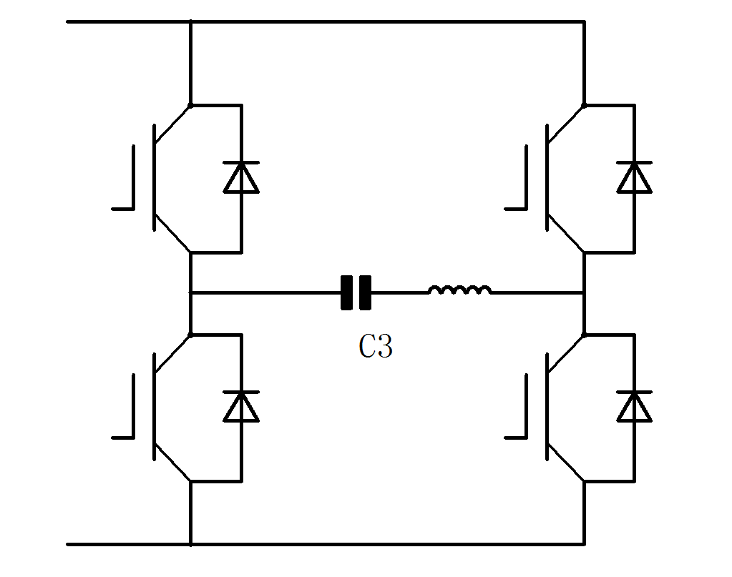

附件配件：
/

